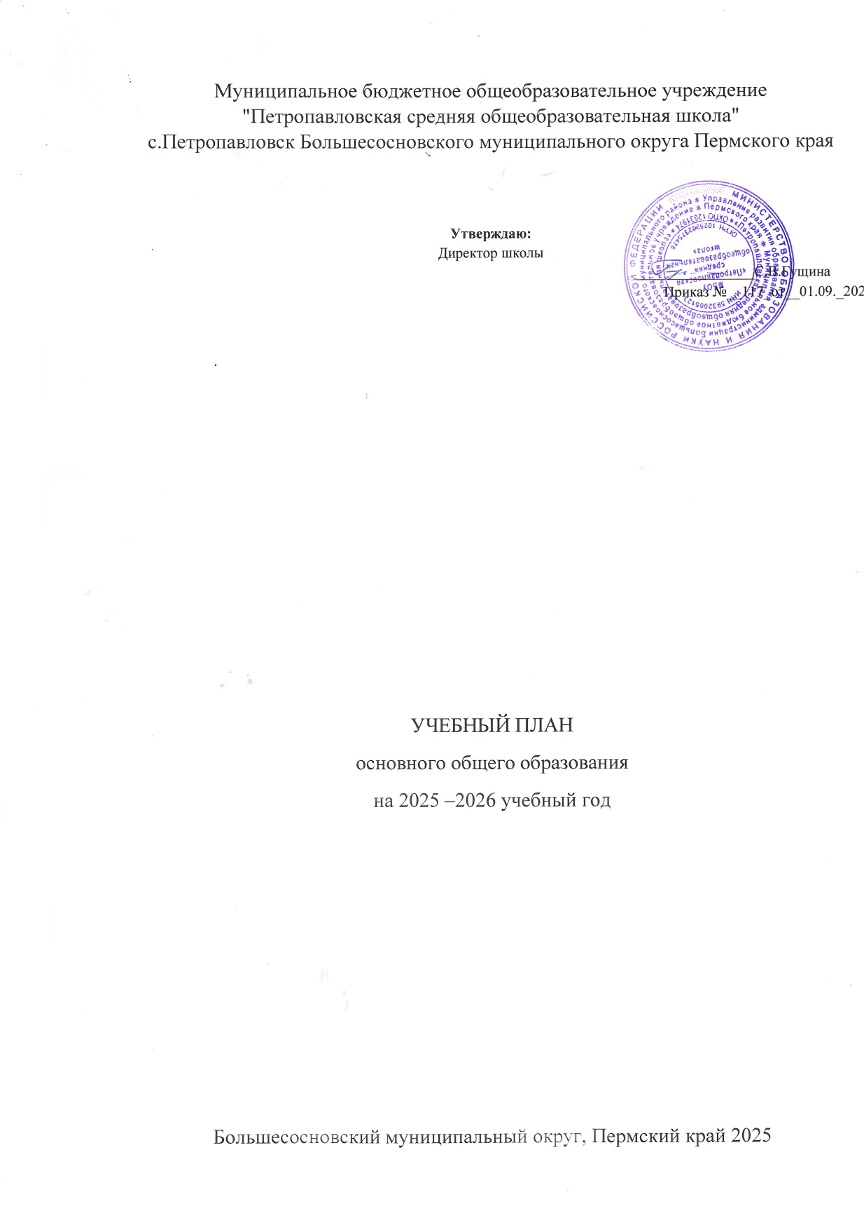

Муниципальное бюджетное общеобразовательное учреждение

"Петропавловская средняя общеобразовательная школа"

с.Петропавловск Большесосновского муниципального округа Пермского края

**Утверждаю:**

Директор школы

________________С.В.Гущина

Приказ №__117_от__01.09._2025 г.

|  |  |  |
| --- | --- | --- |
|  |  |  |

УЧЕБНЫЙ ПЛАН

основного общего образования

на 2025 –2026 учебный год

Большесосновский муниципальный округ, Пермский край2025

ПОЯСНИТЕЛЬНАЯ ЗАПИСКА

Учебный план основного общего образования муниципальное бюджетное общеобразовательное учреждение "Петропавловская средняя общеобразовательная школа"(далее - учебный план) для 5-9 классов, реализующихосновную образовательную программу основного общего образования, соответствующую ФГОС ООО (приказ Министерства просвещения Российской Федерации от 31.05.2021 № 287 «Об утверждении федерального государственного образовательного стандарта основного общего образования»), фиксирует общий объём нагрузки, максимальный объём аудиторной нагрузки обучающихся, состав и структуру предметных областей, распределяет учебное время, отводимое на их освоение по классам и учебным предметам.

Учебный план является частью образовательной программымуниципальное бюджетное общеобразовательное учреждение "Петропавловская средняя общеобразовательная школа", разработанной в соответствии с ФГОС основногообщего образования, с учетом Федеральной образовательнойпрограммойосновного общего образования, и обеспечивает выполнениесанитарно-эпидемиологических требований СП 2.4.3648-20 игигиенических нормативов и требований СанПиН 1.2.3685-21.

Учебный год в муниципальном бюджетном общеобразовательном учреждении "Петропавловская средняя общеобразовательная школа"начинается01.09.2025г и заканчивается 26.05.2026г.

Продолжительность учебного года в 5-9 классах составляет 34 учебные недели.

Учебные занятия для учащихся 5-9 классов проводятся по5-ти дневной учебной неделе.

Максимальный объем аудиторной нагрузки обучающихся в неделю составляет в 5 классе – 29 часов, в 6 классе – 30 часов, в 7 классе – 32 часа, в 8-9 классах – 33 часа..

Продолжительность урока (академический час) составляет 40 минут.

Учебный план состоит из двух частей — обязательной части и части, формируемой участниками образовательных отношений. Обязательная часть учебного плана определяет состав учебных предметов обязательных предметных областей.

Часть учебного плана, формируемая участниками образовательных отношений, обеспечивает реализацию индивидуальных потребностей обучающихся. Время, отводимое на данную часть учебного плана внутри максимально допустимой недельной нагрузки обучающихся, может быть использовано: на проведение учебных занятий, обеспечивающих различные интересы обучающихся

В муниципальном бюджетном общеобразовательном учреждении "Петропавловская средняя общеобразовательная школа"языком обучения является русский язык . Учебный план не предусматривает преподавание учебных предметов «Родной язык» и «Родная литература» предметной области «Родной язык и родная литература», так как родители обучающихся в заявлениях не выразили желания изучать указанные учебные предметы.

Учебный план не предусматривает преподавание и изучение предмета «Второй иностранный язык» в рамках обязательной предметной области «Иностранные языки», так как родители в заявлениях не выразили желания изучать учебный предмет.

В связи с поэтапным переходом на новую программу по учебному предмету «История» в 2025/2026 учебному году 5-7 классы изучают данный предмет в объеме 3 часа в неделю, 8-9 классы в объеме 2 часа в неделю.

В части предмета обществознание в 2025/2026 учебному году 5-7 классы не изучают данный предмет, 8-9 классы изучают в объеме 1 час в неделю.

При изучении предметов Труд (технология)осуществляется деление учащихся на подгруппы.

Промежуточная аттестация–процедура, проводимая с целью оценки качества освоения обучающимися части содержания(четвертное оценивание) или всего объема учебной дисциплины за учебный год (годовое оценивание).

Промежуточнаяаттестацияза четверть и годовая аттестация обучающихся осуществляется в соответствии с календарным учебнымграфиком.

Все предметы обязательной части учебного плана оцениваются по четвертям. Предметы из части, формируемой участникамиобразовательных отношений, являются безотметочными и оцениваются «зачет» или «незачет» по итогам четверти.

Промежуточнаяаттестация проходит на последней учебной неделе четверти.Формы и порядок проведения промежуточной аттестации определяются «Положением о формах, периодичности и порядке  
текущего контроля успеваемости и промежуточной аттестации обучающихся муниципальное бюджетное общеобразовательное учреждение "Петропавловская средняя общеобразовательная школа".

Освоение основной образовательной программ основного общего образования завершается итоговой аттестацией.

Нормативный срок освоения основной образовательной программы основного общего образования составляет 5лет.

УЧЕБНЫЙ ПЛАН

|  |  |  |  |  |  |  |
| --- | --- | --- | --- | --- | --- | --- |
| **Предметная область** | **Учебный предмет/курс** | **Количество часов в неделю** | | | | |
| **5** | **6** | **7** | **8** | **9** |
| **Обязательная часть** | | | | | | |
| Русский язык и литература | Русский язык | 5 | 6 | 4 | 3 | 3 |
| Литература | 3 | 3 | 2 | 2 | 3 |
| Иностранные языки | Иностранный язык | 3 | 3 | 3 | 3 | 3 |
| Математика и информатика | Математика | 5 | 5 | 0 | 0 | 0 |
| Алгебра | 0 | 0 | 3 | 3 | 3 |
| Геометрия | 0 | 0 | 2 | 2 | 2 |
| Вероятность и статистика | 0 | 0 | 1 | 1 | 1 |
| Информатика | 0 | 0 | 1 | 1 | 1 |
| Общественно-научные предметы | История | 3 | 3 | 3 | 2 | 2.5 |
| Обществознание | 0 | 0 | 0 | 1 | 1 |
| География | 1 | 1 | 2 | 2 | 2 |
| Естественно-научные предметы | Физика | 0 | 0 | 2 | 2 | 3 |
| Химия | 0 | 0 | 0 | 2 | 2 |
| Биология | 1 | 1 | 1 | 2 | 2 |
| Искусство | Изобразительное искусство | 1 | 1 | 1 | 0 | 0 |
| Музыка | 1 | 1 | 1 | 1 | 0 |
| Технология | Труд (технология) | 2 | 2 | 2 | 1 | 1 |
| Физическая культура | Физическая культура | 3 | 3 | 3 | 3 | 2 |
| Основы безопасности и защиты Родины | Основы безопасности и защиты Родины | 0 | 0 | 0 | 1 | 1 |
| Итого | | 28 | 29 | 31 | 32 | 32.5 |
| **Часть, формируемая участниками образовательных отношений** | | | | | | |
| **Наименование учебного курса** | |  |  |  |  |  |
| Практикум по решению задач по математике | | 0 | 0 | 0 | 0 | 0.5 |
| За страницами учебника обществознания | | 0 | 1 | 0.5 | 0 | 0 |
| Функциональная грамотность | | 0.5 | 0 | 0 | 0 | 0 |
| Финансовая грамотность | | 0 | 0 | 0.5 | 0.5 | 0 |
| Черчение.Первые шаги | | 0 | 0 | 0 | 0.5 | 0 |
| За страницами учебника географии | | 0.5 | 0 | 0 | 0 | 0 |
| Итого | | 1 | 1 | 1 | 1 | 0.5 |
| ИТОГО недельная нагрузка | | 29 | 30 | 32 | 33 | 33 |
| Количество учебных недель | | 34 | 34 | 34 | 34 | 34 |
| Всего часов в год | | 986 | 1020 | 1088 | 1122 | 1122 |

**План внеурочной деятельности (недельный)**

муниципальное бюджетное общеобразовательное учреждение "Петропавловская средняя общеобразовательная школа"

|  |  |  |  |  |  |
| --- | --- | --- | --- | --- | --- |
| **Учебные курсы** | **Количество часов в неделю** | | | | |
| **5** | **6** | **7** | **8** | **9** |
| Разговоры о важном | 1 | 1 | 1 | 1 | 1 |
| Проф минимум | 0 | 1 | 1 | 1 | 1 |
| ИТОГО недельная нагрузка | 1 | 2 | 2 | 2 | 2 |